Communiqué de presse
Les Chanteurs à l’étoile au Palais fédéral
Fribourg, 20.12.2023 - Mardi, le président du Conseil national Eric Nussbaumer a reçu trois groupes de Chanteurs à l'étoile, représentant les plus de 10'000 Chanteurs à l'étoile de toute la Suisse, au Palais fédéral à Berne. Les groupes des cantons de Nidwald, Fribourg et du Tessin ont également rencontré des parlementaires de tous les partis. L'accueil au Palais fédéral est un signe de la grande estime que la politique nationale porte à la plus grande action de solidarité d’enfants en Suisse destinée aux enfants. L'événement au Palais fédéral marque également le lancement de l'action des Chanteurs à l'étoile 2024 de Missio Suisse.
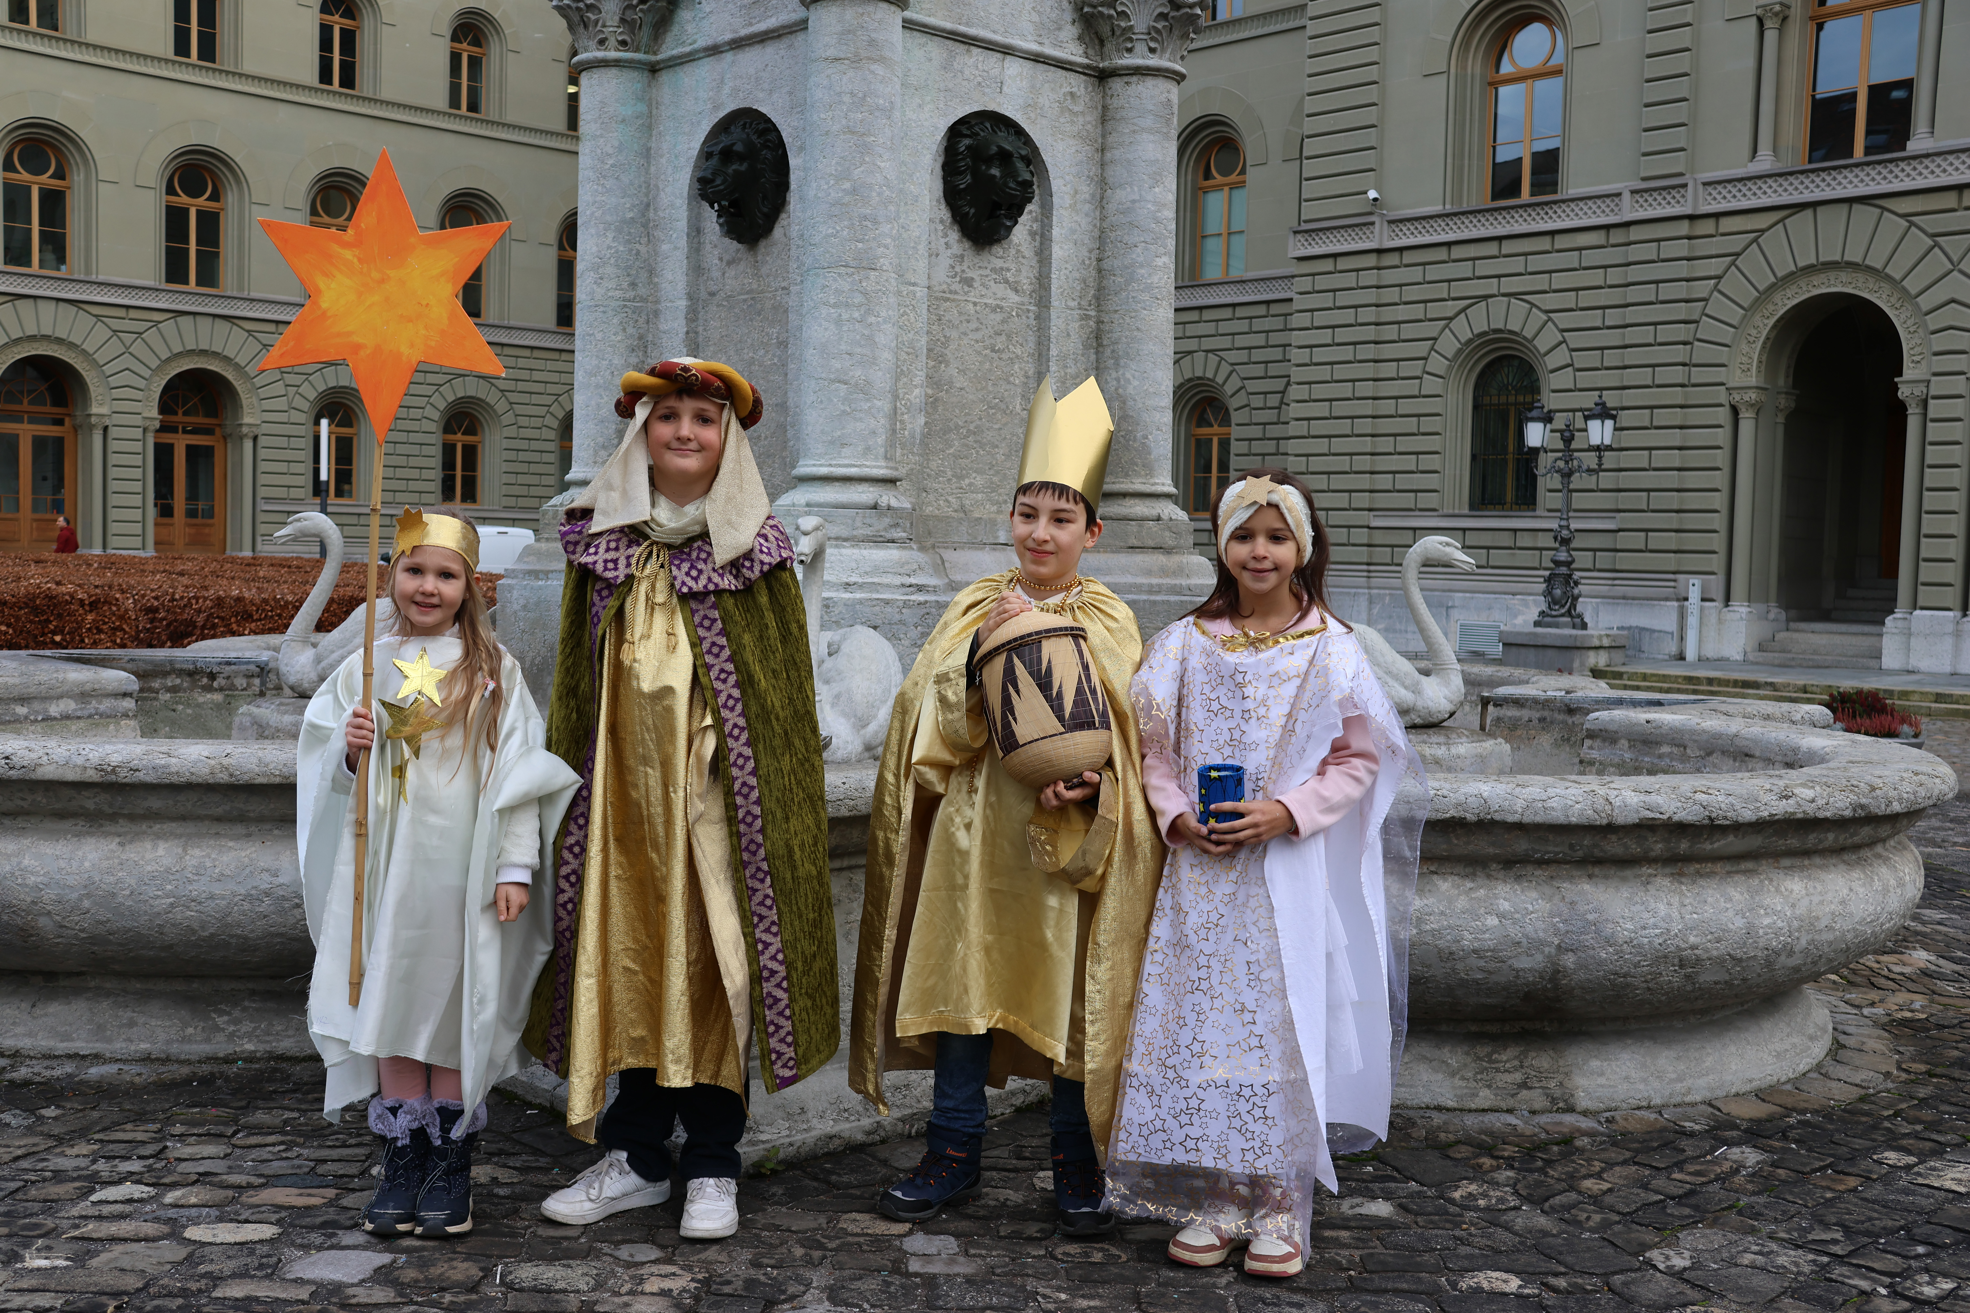Chanteuses et Chanteurs à l’étoile de Bulle (FR) avant le Palais fédéral à Berne. ©Missio, John Cajeux
Les douze enfants et leurs accompagnateurs venaient de Dallenwil (NW), Bulle (FR) et Tesserete (TI). Ils ont informé les nombreux parlementaires présents de l'action « Chanteurs à l'étoile 2024 », qui met l'accent sur la sauvegarde de la création et la préservation des ressources vitales pour les générations futures. Sous le slogan « Ensemble pour notre terre - en Amazonie et dans le monde », l'engagement des Chanteurs à l'étoile aide les enfants défavorisés du Sud à trouver le chemin vers une gestion responsable de la nature et la préservation de leur habitat naturel. Habillés en Rois mages, les enfants ont offert leurs bénédictions et leurs chants en allemand, en français et en italien. Ils ont également apporté la lumière de la paix de Bethléem.
L'engagement des Chanteurs à l'étoile impressionne
Le président du Conseil national Eric Nussbaumer s'est montré impressionné par l'engagement de plus de 10'000 Chanteurs à l'étoile dans toute la Suisse. « Je vous souhaite, ainsi qu'à tous les autres Chanteurs à l'étoile de Suisse, le meilleur dans votre formidable engagement pour rendre le monde meilleur et plus juste », a affirmé Nussbaumer. « Je ne sais pas de manière claire comment le divin est entré dans cette maison. Mais aujourd'hui, quelque chose de divin est entré dans cette maison », a-t-il poursuivi.
Les enfants construisent l'avenir
La rencontre avec le président du Conseil national et les parlementaires a donné aux Chanteurs à l'étoile l'occasion d'exprimer leur préoccupation pour la sauvegarde de la Création. Elisa, de Tesserete, a résumé la situation en ces termes : "Notre maison n'est pas seulement celle en pierre, c'est le monde entier, nous devons le protéger et le préserver pour les générations futures".
Construire ensemble une société solidaire
« Nous sommes honorés d'avoir l'occasion de présenter ici, au Palais fédéral, l'engagement des Chanteurs à l'étoile. Ce sont des enfants et des jeunes qui ont à cœur la justice, la paix et la sauvegarde de la création et qui, grâce à leur foi chrétienne, s'engagent pour un avenir digne, pacifique et en harmonie avec la nature ; ils participent ainsi à la construction d'une société solidaire », a expliqué Erwin Tanner-Tiziani, directeur de Missio Suisse.
Pour Ladina, Niklas, Fabiana et Elias de Dallenwil (NW), la réception au Palais fédéral a été une expérience marquante. Ladina est déjà engagée depuis cinq ans en tant que Chanteuse à l'étoile. « Chaque année, cela me fait très plaisir de pouvoir faire quelque chose pour les enfants qui n'ont pas la même chance que nous ». Le jour de l'Épiphanie, les Chanteurs à l'étoile démarreront à Dallenwil, lorsque les groupes iront de porte en porte en chantant.
Les enfants du groupe de Bulle (FR) - André, Victoria, Aurélie et Nicolas - nous parlent de leur motivation en tant que Chanteurs à l'étoile. « Nous voulons contribuer à ce que le monde soit meilleur, à ce que les enfants du monde entier aient une vie meilleure », explique André, qui est déjà actif pour la deuxième année en tant que Chanteur à l'étoile.
Le groupe du Tessin est venu de Tesserete. Letizia, Elisa, Charlotte et Chantal sont celles qui ont fait le plus long voyage pour venir à Berne. Elles ont également été impressionnées par la visite du Palais fédéral, guidée par le président du Conseil national Nussbaumer. « Nous avons ainsi pu lui apporter notre bénédiction directement dans son bureau. C'était une très belle expérience !»
L'Action des Chanteurs à l'étoile 2024

En Suisse, l'Action des Chanteurs à l'Etoile est organisée depuis 1989 par Missio et menée sur le terrain en collaboration avec les paroisses catholiques dans un esprit d'ouverture œcuménique et interreligieuse. « Les Chanteurs à l'étoile sont des messagers de paix et d'espoir », a souligné Nadia Brügger, de l'équipe d'organisation de l'Action de Chanteurs à l'étoile de Missio Suisse. « L'année dernière, dans toute la Suisse, plus de 10'000 enfants et près de 2'000 accompagnateurs ont soutenu par leur engagement environ 240 projets pour les enfants en détresse. Ils donnent ainsi un avenir aux enfants du monde entier ».

L'action des Chanteurs à l'étoile 2024 est placée sous la devise « Ensemble pour notre terre - en Amazonie et dans le monde ». Cette année, c’est le projet de l'organisation non gouvernementale colombienne « Chemins de l'identité » - en bref Fucai (Fundación Caminos de Identidad) qui recevra un soutien particulier. Fucai encourage l'échange de connaissances et d'expériences entre les générations et les traditions indigènes dans le but de protéger la nature menacée et de préserver ainsi ses propres ressources vitales. Pour ce faire, Fucai organise régulièrement des « Classes vivantes » - « aulas vivas » - dans lesquelles les enfants et les jeunes sont sensibilisés de manière ludique à cette thématique.

Informations pour les rédactions :
Missio Suisse, Hanspeter Ruedl, T : +41 26 425 55 79, E-Mail: hanspeter.ruedl@missio.ch

Images à télécharger :
https://www.missio.ch/fr/medias
Images : © Stefan Maurer et © Missio, John Cajeux

Informations supplémentaires sur l'action « Chanteurs à l'étoile »

Entre le Nouvel An et l'Épiphanie, plus de 10'000 enfants et jeunes habillés en Rois mages se mettent en route dans toute la Suisse. Avec des chants et des bénédictions, ils apportent la Bonne Nouvelle de Noël aux gens. Sur les portes d'entrée, ils inscrivent la formule de bénédiction « C+M+B » (Christus Mansionem Benedicat), qui signifie « Que le Christ bénisse cette maison ». Les Chanteurs à l'étoile collectent ainsi des dons pour des projets d'aide aux enfants sous la devise « Les enfants aident les enfants ».

Chaque année, l'accent est mis sur un thème différent et un pays cible est présenté. Les enfants apprennent ainsi à connaître les conditions de vie des enfants de leur âge dans d'autres parties du monde grâce à du matériel éducatif. En 2024, des projets exemplaires dans la région de l'Amazonie montreront où arrive l'aide des Chanteurs à l'étoile et comment les enfants peuvent être soutenus.

La tradition des Chanteurs à l'étoile remonte au Moyen-Âge et est surtout pratiquée dans les pays alpins et les régions alémaniques. Depuis 2016, les Chanteurs à l'étoile font partie du patrimoine culturel immatériel de l'UNESCO. En Suisse, la tradition des Chanteurs à l'étoile a été relancée par Missio Suisse il y a plus de 35 ans. Missio organise l'action « Chanteurs à l'étoile » en Suisse alémanique depuis 1989, en Suisse romande depuis 2005 et au Tessin depuis 2012. L'action est menée en collaboration avec les paroisses et de nombreux bénévoles sur place.

Dans de nombreuses communes, des groupes de Chanteurs à l'étoile apportent également la « lumière de la paix » aux gens. Cette lumière a été allumée dans la grotte de la naissance de Jésus à Bethléem et est distribuée dans toute la Suisse depuis 31 ans pendant la période de l'Avent.
Missio Suisse
Missio Suisse est la branche suisse des Œuvres Pontificales Missionnaires. Celles-ci sont actives dans plus de 120 pays à travers le monde. Missio vise un « équilibre et un échange entre les Eglises » par des campagnes d'information et la collecte de dons.
Missio Suisse se divise en trois domaines :
- Missio Eglise universelle soutient des diocèses qui ne sont pas encore financièrement autonomes en Afrique, en Amérique latine, en Asie et en Océanie. Missio Eglise universelle informe sur la vie des gens là-bas et organiste chaque année, lors du Dimanche de la Mission universelle, la collecte pour le Fonds de solidarité de l'Eglise universelle.
- Missio Enfants et Jeunes soutient des projets en faveur des enfants et des jeunes et sensibilise les jeunes Suisses aux conditions de vie des jeunes de leur âge sur d'autres continents.
- Missio Formation soutient la formation de prêtres, de religieux et d'aumôniers dans les jeunes diocèses.
www.missio.ch

